Colegio Técnico Agustiniano, Ciudad de los Niños.
Nutry Vitality
(Fresh Fusion)
Integrantes
Castillo Hidalgo Gabriel Oldemar
Córdova Alfaro Carlos Isaac
Flores Ríos Brandon Rodrigo
Martínez Alvarado Jeimer Alejandro,
Méndez Galagarza Jean Carlo
Mora Sánchez Emanuel David,
Ortiz Zeledón Arsenio David.
Tutor:
Jonathan Mena Villalta.
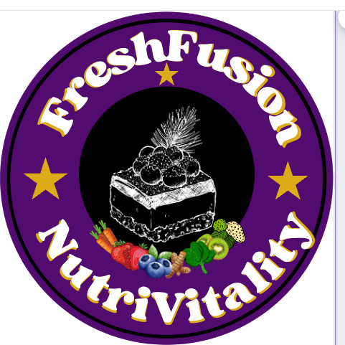
Correo:
Nutrivitalitycr@gmail.com
Índice:

Antecedentes. 3
Justificación 4
Objetivos 5
General 5
Específicos 5
Meta 6
Misión 7
Visión 7
Valores 7

Antecedentes.

Los gerentes Carlos Isaac Cordova Alfaro, Gabriel Oldemar Castillo Hidalgo, Jean Carlo Méndez Galagarza, Jeimer Alejandro Martínez Alvarado, Arsenio David Ortiz Zeledón, Brandon Flores Ríos y Emmanuel David Mora Sánchez crean una empresa dedicada al desarrollo de premezclas alimenticias como lo es: FRESH FUSION, las cuáles se realizan a base de maca, noni y ginseng indio, este producto está diseñado para personas de todas las edades.
Esta pre-mezcla es un polvo con diversos nutrientes que ayudan al cuerpo humano en la digestión, es antioxidante, anti inflamatorio, contiene, hierro, fósforo y calcio; estos nutrientes ayudan a liberar el estrés nivelando la presión arterial y quemando exceso de grasas del cuerpo, también aporta vitamina A, B, C, E y F La premezcla Fresh Fusión solo ocupa un bowl, agua y una cuchara para diluirla, después de diluirla se introduce al horno por diez minutos, esta pre-mezcla ayuda a las personas que tienen muy poco tiempo para cocinar ya sea por su trabajo o por la práctica de algún deporte, este producto no por ser procesado significa que sea negativo para la salud ya que está hecho de verduras, hierbas y frutas que ayudan a nuestro sistema inmunológico.
El producto Fresh Fusion también ayuda al medio ambiente porque tiene un empaque biodegradable ya que en Costa Rica hay mucha deforestación entonces nuestro equipo de trabajo optó por este método ya que queremos ayudar al medio ambiente.

Justificación
Una de las problemáticas que se resuelve, es que la mayoría de los productos del mercado son altamente procesados, utilizan gran cantidad de químicos, tanto para su elaboración como para alargar su vida útil, obteniendo un impacto negativo en la salud de los consumidores que les afectará en un futuro.
Otro aspecto negativo es que muchas personas por su empleo o por diferentes actividades de la vida cotidiana no tienen tiempo para realizar un producto muy elaborado o que tome mucho tiempo para su realización. El producto elaborado es ideal para este tipo de personas ya que pueden tener un delicioso y nutritivo pastel en 10 min.
Una de las mayores dificultades es el alto costo, ya que muchos de los productos son demasiado caros, tanto como las materias primas como la importación directa del producto. Que el producto sea demasiado caro afecta en la venta y comercialización del producto.
Otro factor negativo es que los productos de hoy en día solo se concentran en tener proteína, quitando el enfoque a muchos más nutrientes que el cuerpo humano necesita para su buen funcionamiento.
Ante las problemáticas anteriores, surge la idea de negocio Fresh Fusion que es un producto natural enfocado en los superalimentos de noni, maca y ginseng, las materias primas son 100% orgánicas.
En síntesis es un producto que tiene un precio accesible ya que las materias primas se compran a productores nacionales, es un producto que su elaboración aproximadamente en 10 minutos para consumir. Por último se le ofrece una pre-mezcla para panificación a base de productos naturales que aporta múltiples beneficios para los consumidores, donde se logra reunir las tres materias primas que dan mayores beneficios a los consumidores.

Objetivos

General
Desarrollar una pre-mezcla en polvo para la elaboración de una panificación, que brinda múltiples beneficios a la salud de los consumidores libre de gluten y azúcar, enfocada en lograr una adecuada acentuación en el mercado, esto permitiendo generar ingresos y un impacto positivo en la salud de los consumidores

Específicos
- Crear una formulación para la premezcla natural de alta calidad que aporta múltiples beneficios a las personas en su salud, realizando así los diagramas de flujo y las respectivas pruebas en la planta de alimentos.
- Realizar un estudio de mercadeo en la empresa Nutri Vitality enfocado en la premezcla, su comercialización y análisis de los clientes, buscan ingresar de manera positiva en el mercado de productos saludables.
- Proyectar un estudio financiero de la empresa Nutri Vitality enfocado en análisis económico con el fin de demostrar la rentabilidad de la empresa en el mercado de productos saludables.

Metas
- Innovar con una nueva línea de productos en un periodo de dos años para lograr reconocimiento a nivel nacional.
- En un lapso de cuatro años se proyecta la compra de equipos con alta tecnología para la mejora continua en los procesos de producción.
- Desarrollar los propios empaques biodegradables para ayudar al medio ambiente en un periodo de tres años.
- Obtener licencias para poder comercializar el producto a otros países y aumentar los ingresos con ventas internacionales.
- Realizar mejoras en los productos existentes que ayuden de mejores maneras al bienestar de los consumidores.
- Creación de alianzas con otras empresas de la industria para dar a conocer más los productos durante este año.

Misión
Somos una empresa pionera en el mercado de la agroindustria dedicada a la producción de premezclas para la creación de distintos tipos de planificaciones, las premezclas están hechas a base de diversos alimentos como la maca noni y ginseng, brindando así muchos beneficios para mejorar a la salud de los consumidores.

Visión
Ser la empresa líder a nivel nacional orientada a la producción de premezclas para pasteles y postres, teniendo el personal más capacitado, aportando valor agregado a cada uno de los distintos productos sin dejar de lado los aportes positivos al medio ambiente.

Valores
Respeto: En la empresa Nutri Vitaliti se promueve un entorno seguro, donde todas las personas se tratan con respeto y por igual, se promueve un entorno de colaboración confianza y bienestar.
Servicio al cliente: La pasión por brindar un excelente servicio al ser un diferenciador clave para nuestra empresa Nutri Vitaliti, ya que los empleados están motivados para satisfacer las necesidades y superar las expectativas de los clientes.
Pasión: Buscamos empoderar a los empleados, inspirándose a comprometerse con la visión y creando un entorno colaborativo y de apoyo. Esto promueve la pasión y el crecimiento personal, generando un equipo motivado que impulsa el éxito y crea valor a largo plazo.
Trabajo en equipo:
En la empresa Nutri Vitaliti los objetivos se logran de una manera adecuada cuando cada colaborador da su un aporte en cada proceso, en cada servicio, promoviendo así la eficiencia colectiva.
Mejora continua:
Uno de los pilares fuertes de la empresa es el mejorar día a día, no conformarse con lo que se tiene, busca constantemente nuevos procesos, nuevas formas que aporten de manera positiva a la empresa en todas las áreas.

